**Беседа с детьми: «С чего начинается Родина?»**

**Провела воспитатель: Сморж А.А.**

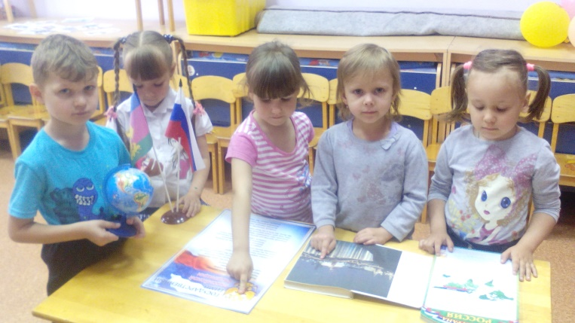

**Цели:** познакомить с понятиями «Родина», «Отечество»; воспитывать любовь к своему Отечеству, родной природе.

**Ход беседы:**

1.Воспитатель предлагает детям рассмотреть репродукции с картин.

         Подводит детей к выводу о том, что все, чем они сейчас любовались, - это хорошо знакомые картины природы родной земли.

         Затем предлагает детям прочитать любимые стихи о родной природе, обращая внимание не только на красоту природы, но и на любовь и бережное, трепетное отношение поэтов к родному краю.

2. Чтение стихотворения М. Матусовского «С чего начинается Родина?».

         Стихотворение читает воспитатель или подготовленный ребенок. Перед чтением стихотворения можно прослушать запись песни «С чего начинается Родина?». Воспитатель задает детям вопросы.

*Воспитатель.* С чего начинается Родина для автора стихотворения?

- А как вы ответите на вопрос: «С чего начинается Родина?»

3. Объяснение значение пословиц о Родине.

*Воспитатель.* Вспомните, какие пословицы о Родине вы знаете?

*Воспитатель выясняет, как дети понимают значение пословиц.*

**Пословицы о Родине.**

Нет земли краше, чем сторонка наша.

Всякому мила своя сторона.

На чужой сторонушке и весна не красна.

Русское раздолье – человеку приволье.

Родина любимая, что мать родимая.

Береги землю родимую, как мать любимую.

Для родины своей ни сил, ни жизни не жалей.

Жить – Родине служить.

- Почему родную землю называют по-разному: Родина, Отечество, Отчизна? Об этом задумывались и рассуждали многие.

- Вот что думал об этом Константин Дмитриевич Ушинский – великий русский писатель и педагог.

*Воспитатель читает отрывок из произведения К. Ушинского «Наше Отечество».*

*Затем задает вопросы.*

- Как называется наша Родина?

- Как отвечает К.Д. Ушинский на вопрос, почему мы зовем Россию Отечеством? (Родиной?)

- Продолжите фразу: «Наша родина - матушка Россия». Мы зовем Россию матерью потому, что…

- Как вы понимаете последние строчки текста: «…Одна у человека родная мать – одна у него и Родина»?

4. Воспитатель демонстрирует детям цветное изображение Российского флага (или маленький флажок).

*Воспитатель*. Посмотрите, сколько горизонтальных полос на российском флаге?

- Какого цвета верхняя полоса (средняя, нижняя)?

         Воспитатель рассказывает детям о том, почему именно эти цвета у Государственного флага России. Считается, что цвета триколора отражают духовные начала россиян. Белый цвет – цвет мира, чистоты, правды. Синий цвет символизирует веру и верность. Красный – энергию, силу, кровь, пролитую за Отечество. Потом просит раскрасить Российский флаг в альбомах.

Затем воспитатель показывает герб России. Дети отвечают, что на нем изображено.

Воспитатель с детьми рассматривают иллюстрации с изображением различных уголков нашей Родины.

*Воспитатель.* Велика наша страна – Россия! Далеко раскинулась она с запада на восток, с севера на юг. Разнообразна природа нашей большей страны: теплое Черное море на юге и вечные льды и снега на Крайнем Севере, топи да болота на западе и непроходимая тайга на востоке (Воспитатель показывает детям глобус или карту).

*Можно предложить детям прослушать первый куплет из песни «Широка страна моя родная.*

Затем воспитатель спрашивает детей об их любимых, родных уголках (рассказы детей из личного опыта).

После воспитатель знакомит детей с гимном России. Дети объясняют, как они понимают слова гимна.

12 июня мы с вами празднуем День рождения России.

